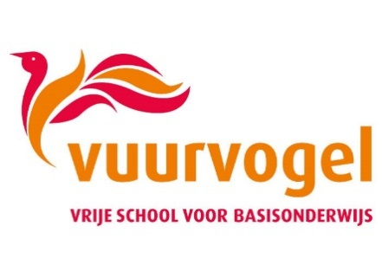
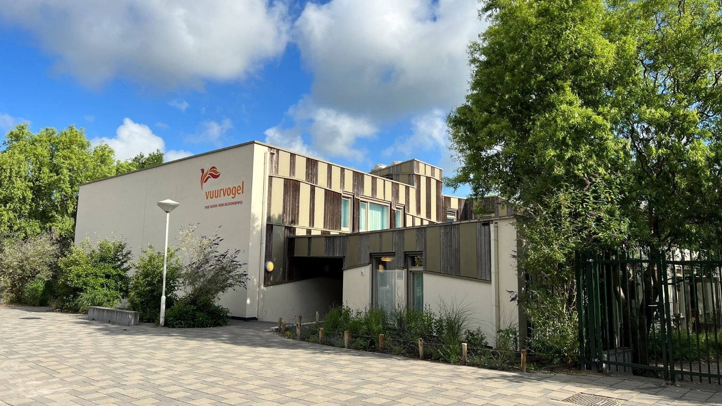
Schoolgids 2025-2026

Vuurvogel
vrijeschool voor basisonderwijs

De informatie in dit document vind je
ook op scholenopdekaart.nl

Inhoudsopgave

1 Over de school
1.1 Algemene gegevens
1.2 Missie en visie

2 Het onderwijs
2.1 Organisatie van het onderwijs
2.2 Het team
2.3 Aanbod voor het jonge kind
2.4 Kwaliteitszorg en schoolplan

3 Ondersteuning en veiligheid
3.1 Extra ondersteuning van leerlingen
3.2 Veiligheid op school

4 Handige informatie voor ouders
4.1 Hoe ouders worden betrokken
4.2 Vrijwillige ouderbijdrage
4.3 Ziekmelden en verlof
4.4 Toelatingsbeleid
4.5 Overige Informatie voor ouders

5 Ontwikkeling en resultaten
5.1 Tussentijdse toetsen
5.2 Resultaten doorstroomtoets
5.3 Schooladviezen
5.4 Sociale ontwikkeling

6 Schooltijden en opvang
6.1 Schooltijden
6.2 Opvang
6.3 Vakantierooster
6.4 Wie is wanneer te bereiken?

Voorwoord
Voor u ligt onze nieuwe schoolgids voor het schooljaar 2025-2026.
Een schoolgids waarmee we u een goed beeld proberen te geven wie wij zijn en wat onze school zo uniek maakt. Toch is een gids ook maar beperkt. Met het lezen van deze gids hoort u onze leerlingen niet lachen, ruikt u niet onze kleuterklas als er wordt gebijenwast en voelt u niet hoe een zelfgebreide wollen muts voelt. Toch is ons onderwijs meer dan de dingen die ons onderscheiden van regulier onderwijs. Aandacht voor de ontwikkeling van hoofd, hart en handen betekent dat ze in balans zijn en elkaar versterken. Op onze school werken we ook ‘gewoon’ aan hoogwaardig en gedifferentieerd reken- en taalonderwijs. Op alle vlakken werken we het liefst intensief en gelijkwaardig samen met de leerling en met u als volwassenen.

In deze schoolgids vindt u allerlei praktische informatie over onze school en onze activiteiten gedurende het schooljaar. Misschien is het nodig om de informatie in de loop van het jaar aan te passen. De meest actuele versie van de gids vindt u op onze website en de actuele agenda in Parro.
Wilt u meer weten over de achtergronden en onderwijspraktijk van onze school zoals het leerplan? Bekijkt u dan onze website: www.vsvuurvogel.nl. Op ouderavonden gaan wij er bovendien graag verder op in.

Heeft u vragen over of aanvullingen op de verstrekte informatie dan lezen wij dat graag via de e-mail.
Namens team Vuurvogel wens ik u en uw kinderen een fijn schooljaar 2025-2026 toe.
Joeri Franken (directeur)
directie@vsvuurvogel.nl

1 Over de school

Algemene gegevens

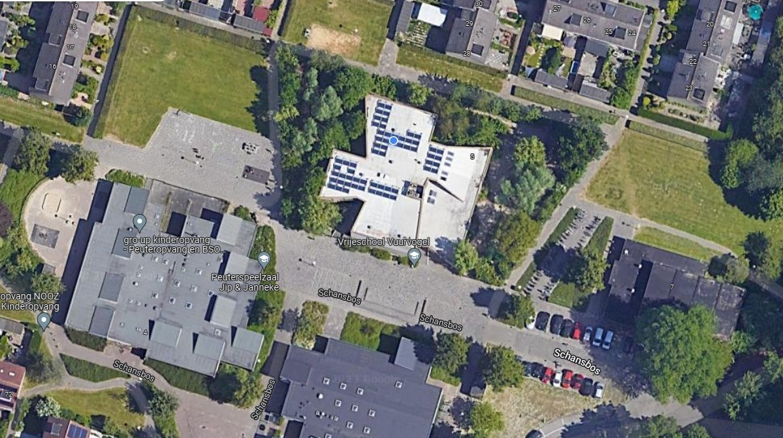


Contactgegevens
Vuurvogel vrijeschool voor basisonderwijs  Schansbos 5 - 6  2716 GV Zoetermeer |  | 0793517824 http://www.vsvuurvogel.nl  Info@vsvuurvogel.nl

Schooldirectie
Functie | Naam | E-mailadres
Directeur | Joeri Franken | directie@vsvuurvogel.nl

Schoolbestuur
Stichting Vrije Scholen Zuidwest Nederland
Aantal scholen: 7
Aantal leerlingen: 3611 (PO- 1165. VO – 2446)
- https://www.vszh.nl/

Samenwerkingsverband
Onze school is aangesloten bij Stichting Samenwerkingsverband Passend Onderwijs 28-17
Zoetermeer

Aantal leerlingen

2024-2025

208

Aantal leerlingen de afgelopen jaren

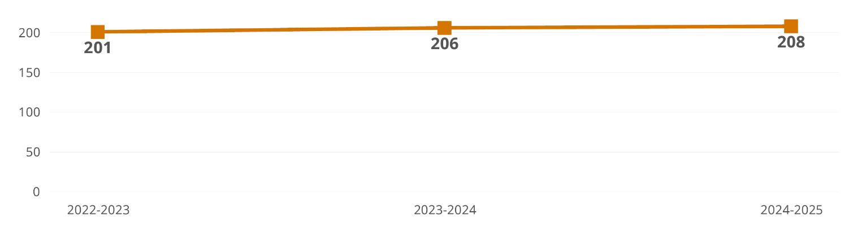

1.2 Missie en visie

Kenmerken van de school

Antroposo
fi
sch
Verbondenheid
Vrijdenkend
Rust
,
Ritme en Regelmaat
Hoofd
,
Hart
,
Handen

Visie en werkwijze
De Vuurvogel, vrije school voor basisonderwijs, biedt uw kind een warme, veilige leeromgeving in een prachtig vormgegeven schoolgebouw. Bij ons mogen kinderen nog kind zijn. Hun persoonlijke ontwikkelingsweg staat centraal met als doel: worden wie je bent. De juffen en meesters begeleiden de leerlingen tijdens de eerste zes leerjaren zó, dat ze met zelfkennis, zelfvertrouwen en respect voor zichzelf en de ander een volgende stap kunnen maken.

Hoofd, hart, handen
Een belangrijk uitgangspunt van het vrijeschoolonderwijs is dat ieder kind zich in vrijheid moet kunnen ontwikkelen tot wie hij of zij is. Daarvoor wordt het intellect aangesproken, maar ook de sociale en kunstzinnige kwaliteiten van uw kind. Essentieel voor de vrije school is dat leerlingen leren met hun hoofd, hart en handen, zodat ze zich kunnen vormen in hun denken, voelen en willen. Ze ontwikkelen een grote interesse in de wereld waarin we leven, een gezonde moraliteit en de wil tot zelfontplooiing. Wilt u meer lezen over het vrijeschoolonderwijs? Kijk op www.watisdevrijeschool.nl.

‘Vrije’ school?
Het woord ‘vrije’ in vrijeschool betekent dat vrijescholen in vrijheid hun visie kunnen realiseren. Dat een vrijeschool de leerlingen ‘vrij’ laat is een misvatting. We hechten veel waarde aan duidelijkheid en vaste structuren. Dit geeft de kinderen houvast en veiligheid.

Ontwikkelingsfasen en leerlijnen
In de dagelijkse onderwijspraktijk werken de juffen en meesters aan een brede en evenwichtige ontwikkeling van uw kind. Vanuit die visie sluiten de leerlijnen aan bij de leeftijd- en ontwikkelingsfasen van de kinderen. Kleuters vinden het heerlijk om te spelen, terwijl een kind van zes wil leren schrijven en lezen. Op de Vuurvogel leren onze leerlingen net als op iedere andere basisschool rekenen en taal, alleen krijgen ze nog zoveel meer: plantkunde, mineralogie, oude geschiedenis, tekenen, schilderen, toneel en handvaardigheid.

2 Het onderwijs

2.1 Organisatie van het onderwijs

Groepen op school
Onze leerlingen worden op de volgende wijze gegroepeerd:
Leerstofjaarklassen: leerlingen zijn op basis van leeftijd gegroepeerd

Invulling onderwijstijd

Wat is onderwijstijd?
Kinderen in Nederland hebben recht op voldoende uren onderwijs. In de wet staat een minimaal aantal uur dat een leerling les krijgt tijdens de 8 jaar op de basisschool. De school bepaalt zelf de indeling van de schooldag en de tijden waarop de leerling op school moet zijn.

Invulling onderwijstijd leerjaar 1 en 2
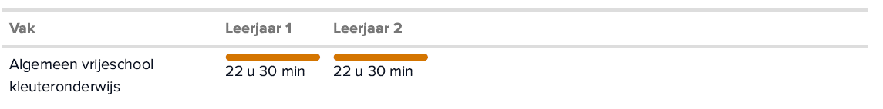

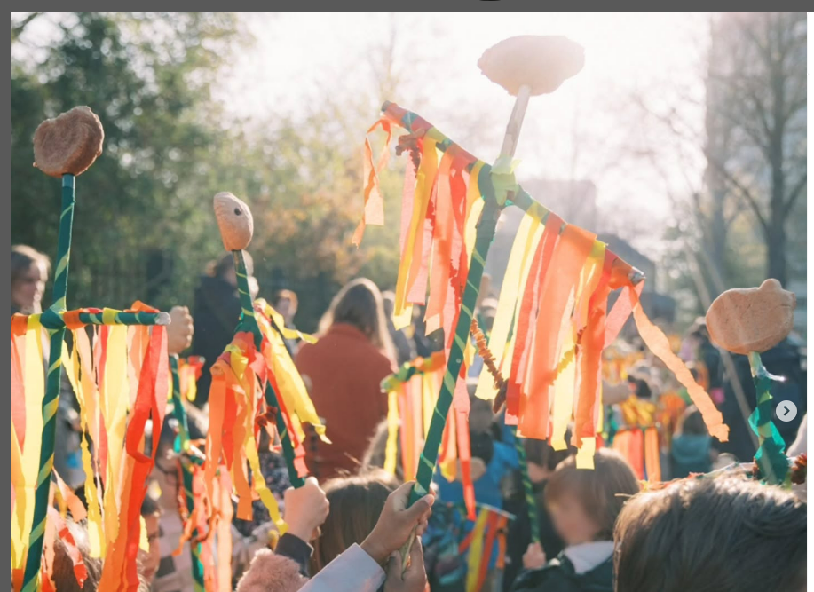

Invulling onderwijstijd leerjaar 3 t/m 8

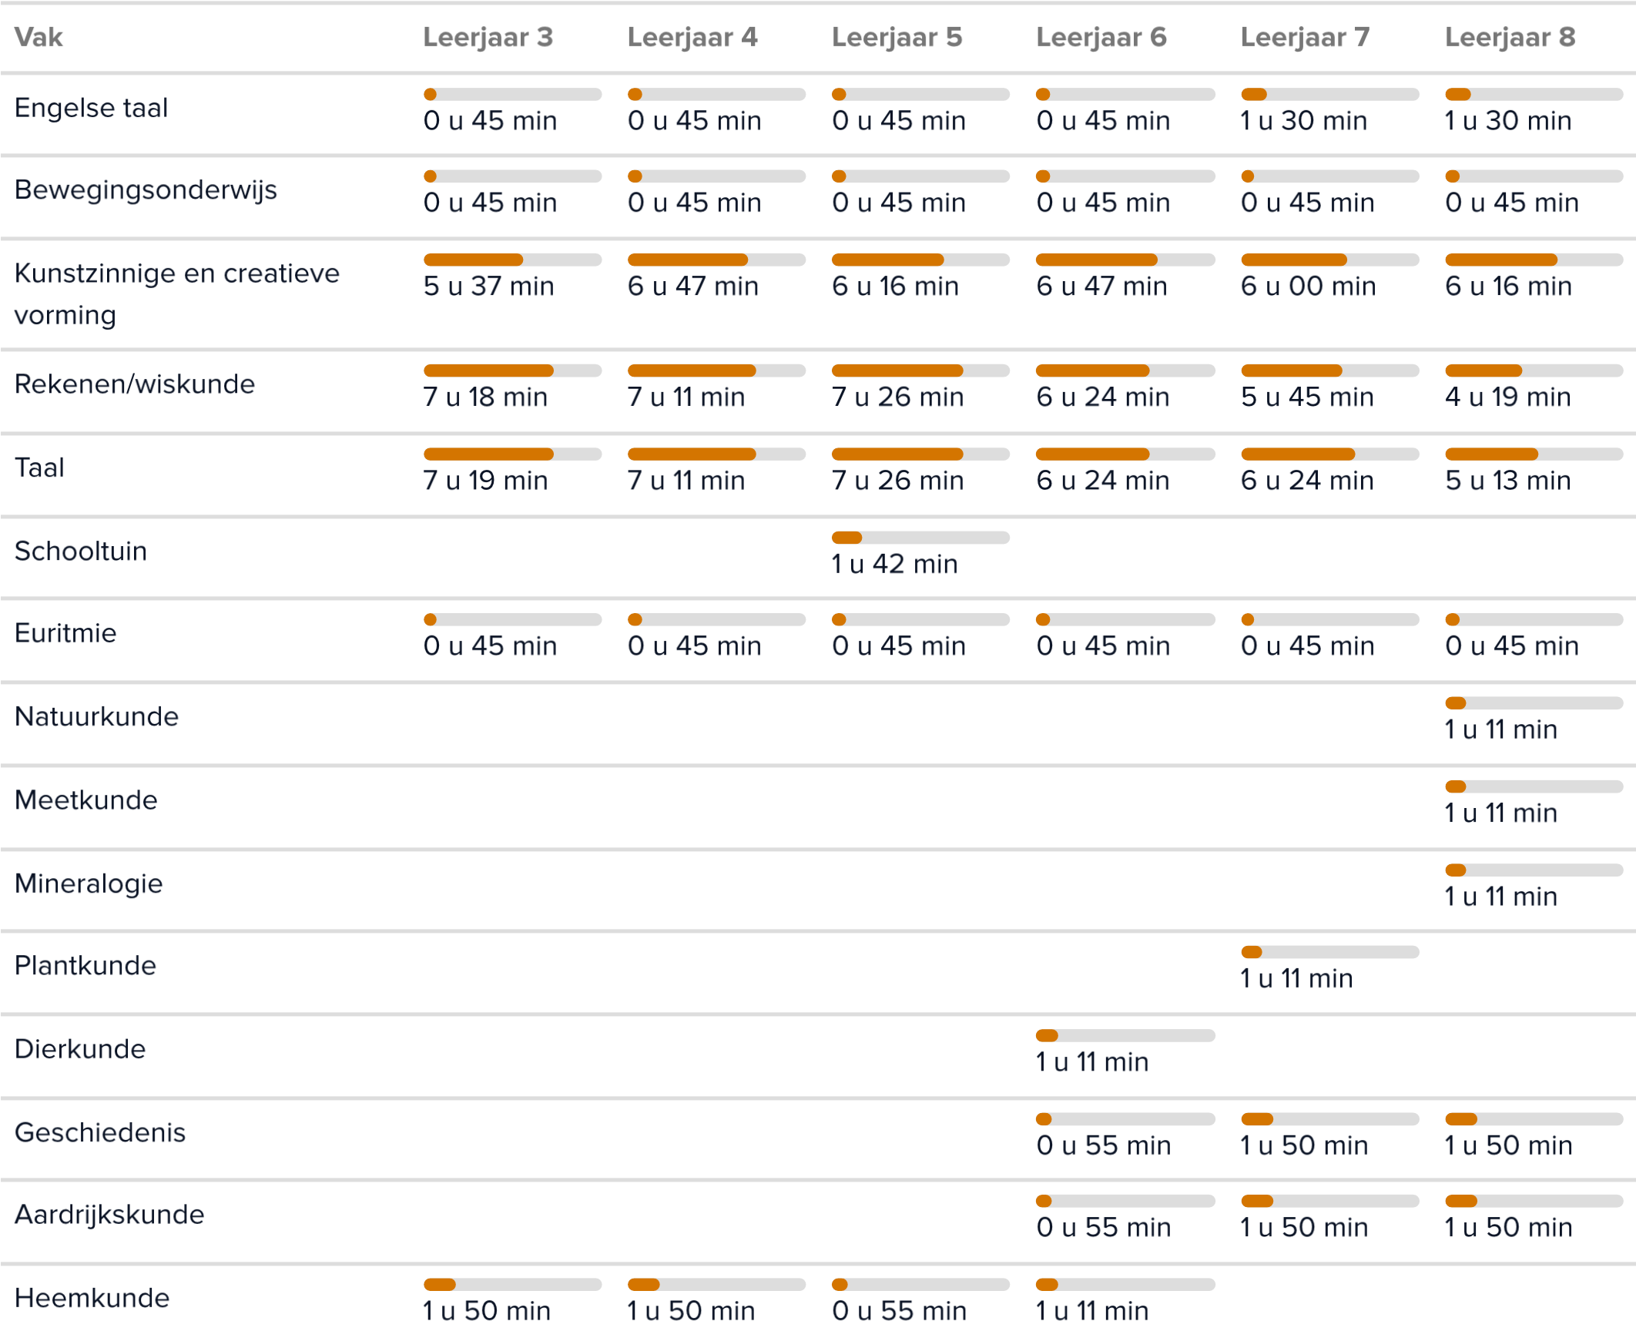

Extra faciliteiten
Onze school beschikt over de volgende extra faciliteiten:
- Bibliotheek
- Gymlokaal
- Speellokaal
- Technieklokaal
- Toneelzaal/Aula
- Therapieruimte

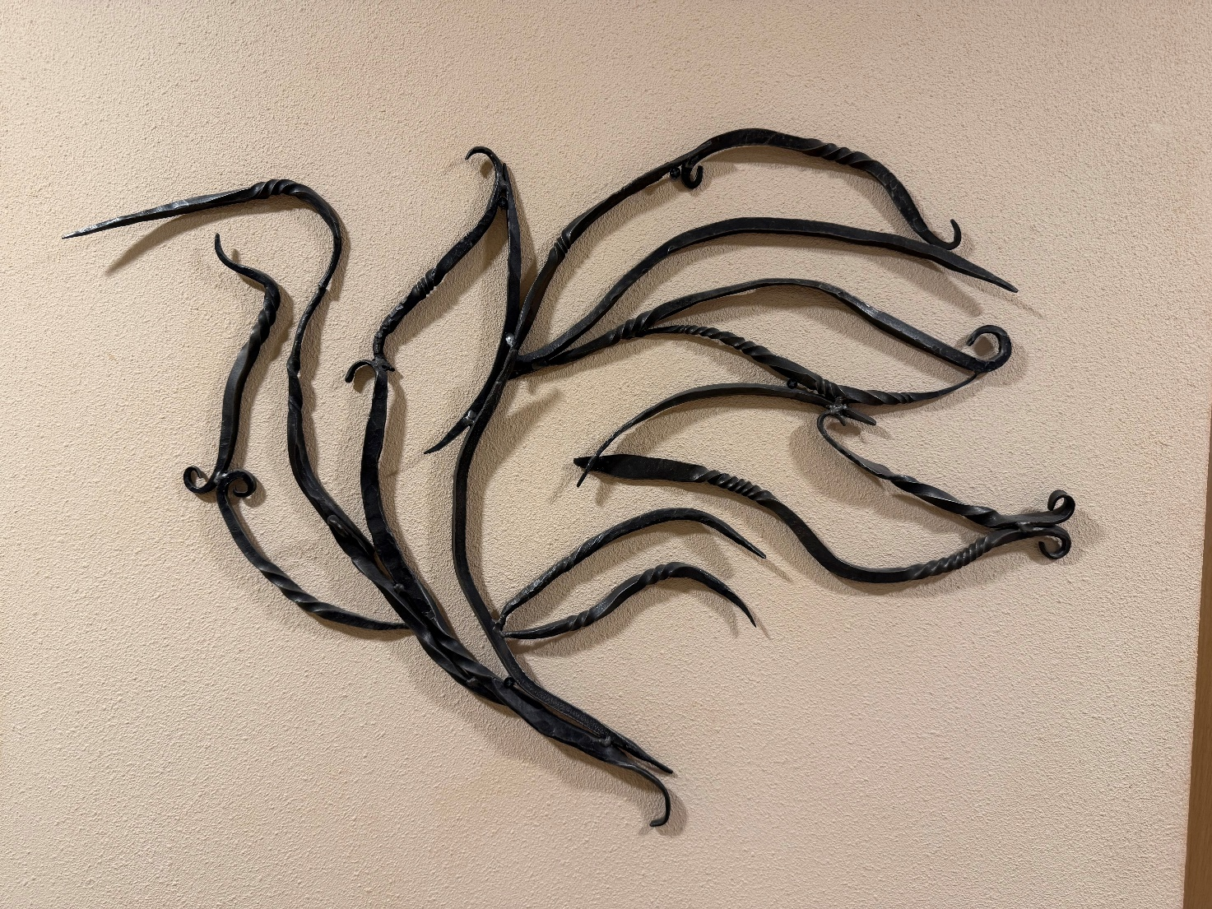

2.2 Het team

Kleuterleerkrachten
Anja van Wallenburg, Sanne Aaldering, Rowi Knijnenburg, Maaike Vriend

Klassenleerkrachten
Klas 1 Janine Odufré en Nikki de Vries
Klas 2 Annette Vonk
Klas 3 Frouke Oortgijs en Elisa Stolwijk
Klas 4 Sophie Korthals Altes en Hinke Catsburg
Klas 5 Dorine Draaisma
Klas 6 Sandra Vreeswijk en Kees-Jan Wisselink

Leerlingenzorg
Intern begeleider Marjoes Zonnenberg
Remedial teacher Karin Steegstra
Onderwijsassistent Kristiaan Knoester
Ondersteuning/begeleiding Charissa Woerlee

Vakleerkrachten
Euritmie hiervoor hebben we momenteel een vacature
Pianobegeleiding Herman van Rooijen
Handwerken Petra van Groesen
Handvaardigheid Marianne Bouma
Gymnastiek Bob van der Horst

Algemeen
Secretariaat & leerlingadministratie Agnes Brouwer
Conciërge Nicole Bronsgeest
Directeur Joeri Franken

Medezeggenschapsraad
Namens ouders: Jeroen Dobbe (voorzitter), Edgar Kustner en Christa Nijnens
Namens team: Elisa Stolwijk, Rowi Knijnenburg en Annette Vonk

GMR
Namens ouders: Martijn Noordam
Namens team: Nikki de Vries
Informatie over de MR en de samenstelling kunt u verkrijgen op de website www.vsvuurvogel.nl of via E-Mail: mr@vsvuurvogel.nl

Vakleerkrachten
Op onze school zijn de volgende vakleerkrachten aanwezig:

Handvaardigheid/handwerken Spel en beweging/bewegingsonderwijs

Verlof personeel
Wij maken gebruik van ons eigen netwerk van invallers, bestaande uit collega's die parttime werken, ex-collega's, ouders en pensionado’s.
Klassen worden bij ons niet verdeeld bij afwezigheid van de eigen leerkracht.

2.3 Aanbod voor het jonge kind
We werken samen met twee kinderopvangorganisaties in de buurt. Met De Boomhut en Varabo.

2.4 Kwaliteitszorg en schoolplan

Wat is kwaliteitszorg?
Scholen hebben een plan om de kwaliteit van hun onderwijs te verbeteren. Dit plan helpt de scholen om onderwijs te bieden waar iedereen tevreden over is. Kwaliteitszorg gaat over de manier waarop de doelen in het plan worden bereikt.

Doelen schoolplan
Vanuit het schoolplan hebben we 4 grote thema's benoemd met doelen en meetpunten. In de laatste helft van 2025 zullen we samen met ouders, teamleden en leerlingen werken aan een nieuw schoolplan. Hierin zal ook burgerschap een prominente plaats krijgen.

Hoe bereiken we deze doelen?
Vanuit het schoolplan komt elk jaar een jaarplan met korte, duidelijke thema's en meetpunten. Deze worden elk jaar uitvoerig geëvalueerd.

3 Ondersteuning en veiligheid

3.1 Extra ondersteuning van leerlingen

Wat is ondersteuning?
Alle scholen in een regio bieden dezelfde basisondersteuning. In het ondersteuningsplan van het samenwerkingsverband staat wat onder deze basisondersteuning valt. Soms hebben leerlingen extra ondersteuning nodig. Naast de basisondersteuning bieden sommige scholen extra begeleiding aan leerlingen. De school geeft in de schoolgids aan welke extra begeleiding de school biedt. Ook staat hier welke doelen en wensen de school heeft voor de toekomst. En hoe de school contact houdt met de ouders en leerlingen over de ondersteuning.

Basisondersteuning
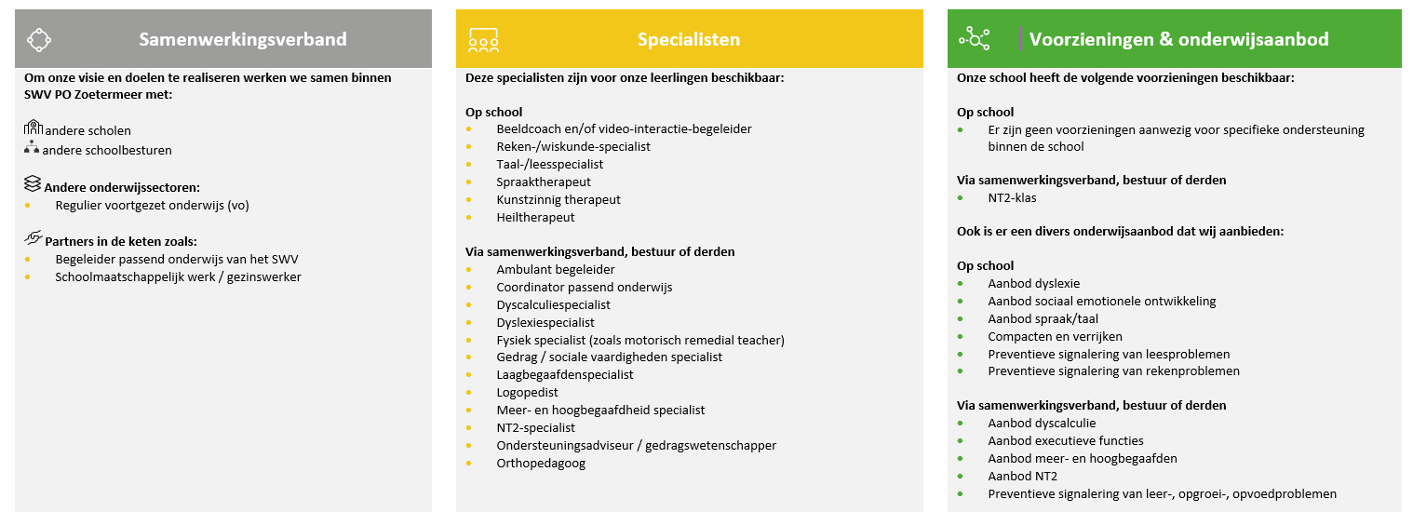

Gediplomeerde specialisten op school

Taal en rekenen
Welke specialisten zijn werkzaam binnen dit aandachtsgebied?
- Intern begeleider
- Orthopedagoog
- Rekenspecialist
- Remedial teacher
- Taalspecialist
- Spraak therapeut
Op de Vuurvogel kunnen we gebruik maken van een stevige zorgstructuur. Vanuit school zijn er een Remedial teacher (2 dagen/week) en een Intern begeleider (3 dagen/week) aanwezig. Daarnaast werken op ZZP basis een aantal vaste therapeuten onder schooltijd in onze therapieruimte met leerlingen van onze school.

Sociaal-emotioneel
Welke specialisten zijn werkzaam binnen dit aandachtsgebied?
- Kunstzinnig therapeut
- Heil therapeut
We maken intensief gebruik van ons netwerk binnen het samenwerkingsverband Zoetermeer, Schoolformaat (Schoolmaatschappelijk werk), 1801-Onderwijsadvies en de Begeleidingsdienst voor Vrijescholen (BVS).

Gedrag, werkhouding en taakaanpak
Welke specialisten zijn werkzaam binnen dit aandachtsgebied?
- Intern begeleider
- Orthopedagoog
- Remedial teacher
We maken intensief gebruik van ons netwerk binnen het samenwerkingsverband Zoetermeer, Schoolformaat (Schoolmaatschappelijk werk), 1801- Onderwijsadvies en de Begeleidingsdienst voor Vrijescholen (BVS).

Motorische en lichamelijke ontwikkeling
Welke specialisten zijn werkzaam binnen dit aandachtsgebied?
- Intern begeleider
- Orthopedagoog Fysiotherapeut
- Logopedist
We maken intensief gebruik van ons netwerk binnen het samenwerkingsverband Zoetermeer, Schoolformaat (Schoolmaatschappelijk werk), 1801-Onderwijsadvies en de Begeleidingsdienst voor Vrijescholen (BVS).

Medisch handelen en persoonlijke verzorging
Er zijn voor dit aandachtsgebied geen gediplomeerde specialisten aanwezig.
Hiervoor is geen specifieke kennis binnen de school aanwezig. We werken wij samen met de schoolarts en schoolmaatschappelijk werk van Jeugdformaat.

Toekomstig aanbod aan extra ondersteuning
Binnen onze school en onze stichting zijn we intensief in overleg om een interne meer- en hoogbegaafdheid expert aan te stellen dan wel op te leiden. Momenteel maken we voor ondersteuning hiervoor gebruik van het samenwerkingsverband.
In het schooljaar 25/26 starten 2 collega’s de opleiding tot HB specialist.

Inbreng en invloed van leerlingen
Wij hebben een leerlingenraad met een leerlingafvaardiging vanuit klas 4, 5 en 6.

3.2 Veiligheid op school

Anti-pestprogramma
De Vreedzame School en Regenboogtraining
De school besteedt zorg aan de veiligheid en het welzijn van de kinderen. Daarom werken wij met het protocol van De Vreedzame School en de Regenboogtraining. Via deze programma’s leren de kinderen bijvoorbeeld om samen beslissingen te nemen en meningsverschillen op te lossen. Meer informatie hierover vindt u op: www.vreedzameschool.nl en www.regenboogtraining.nl.
Toch wordt er soms gepest, tijdens het buiten spelen, in de klas of direct na schooltijd. Als de leerkracht dat signaleert, onderneemt hij of zij direct actie. Veelal in samenspraak met de directie en het team. Er wordt volgens vaste afspraken gehandeld naar zowel de pester(s) als het gepeste kind. Als ouder wordt u hierover geïnformeerd.

Sociale en fysieke veiligheid
Onze school monitort de sociale veiligheidsbeleving van leerlingen. We nemen een vragenlijst af via WMK.
Wij nemen minstens eenmaal per jaar bij alle leerlingen van klas 3 t/m 6 de veiligheidsmonitor van Vensters af. Dit gebeurt digitaal en anoniem.
Indien hieruit zorgsignalen naar voren komen, bekijken we per klas of er een interventie nodig is. In klas 5 vindt er elk jaar een preventieve Regenboogtraining voor de gehele klas plaats.
Vanuit de Vreedzame school worden mediatoren opgeleid in klas 4. Zij mediëren tijdens de schoolpauzes en schakelen een leerkracht in indien de situatie hierom vraagt. Er is een leerlingenraad met leerlingen die worden gekozen uit de klassen 4, 5 en 6.

Anti-pestcoördinator, contactpersoon en/of vertrouwenspersoon

Functie | Naam | E-mailadres
Anti-pestcoördinator | Mevr. Charissa Woerlee | charissa.woerlee@vsvuurvogel.nl
Anti-pestcoördinator | Mevr. Sandra Vreeswijk | sandra.vreeswijk@vsvuurvogel.nl
Vertrouwenspersoon | Mevr. Dorine Draaisma  (voor ouders) | dorine.draaisma@vsvuurvogel.nl
Vertrouwenspersoon | Mevr. Charissa Woerlee (voor kinderen) | charissa.woerlee@vsvuurvogel.nl

4 Handige informatie voor ouders

4.1 Hoe ouders worden betrokken
Naast een vrijwillige ouderbijdrage zijn er op onze school tal van kleine en grote klussen waarbij we altijd hulp kunnen gebruiken, zoals de bibliotheek, de tuin en andere zaken. Ook hier kunt u -fysiek- de handen uit de mouwen steken en een steentje bijdragen.

Communicatie met ouders
Ouders worden geïnformeerd op de volgende manieren: Parro

Klachtenregeling
Wij streven ernaar om klachten in gesprek met u op te lossen. Daarom vragen we u in geval van een klacht in eerste instantie contact te zoeken met de desbetreffende leerkracht of, als daar aanleiding toe is, met de directie.
Blijft u ermee rondlopen en wilt u het in vertrouwen bespreken, dan kunt u contact opnemen met onze schoolcontactpersoon:
Dorine Draaisma via dorine.draaisma@vsvuurvogel.nl.
Wilt u uw klacht buiten de school bespreken of zoekt u ondersteuning bij het formuleren van een klacht? Dan kunt u contact opnemen met onze externe vertrouwenspersonen.
Wij zijn aangesloten bij het Centrum Vertrouwenspersonen Plus.
Jalil Taktak en Barbel Roeleveld zijn onze vertrouwenspersonen.
Contactgegevens
Jalil: 070-2600032 / jalil@cvp-plus.nl
Barbel: 070-2600032 / barbel@cvp-plus.nl
De vertrouwenspersoon kan u ondersteunen bij het indienen van uw klacht bij de Geschillencommissies Bijzonder Onderwijs (GCBO). Als u vragen heeft, staan ook zij u
graag te woord. Ze zijn te bereiken via onderstaande contactgegevens:
Stichting GCBO
Postbus 82324
2508 EH Den Haag
Tel: 070 – 386 16 97
E-mail: info@gcbo.nl

Ouderorganisatie
Bij vragen of voor onafhankelijk advies kunt u terecht bij Ouders & Onderwijs .

Ouderinspraak
Inspraak van ouders wordt op onze school op de volgende manier georganiseerd:
Medezeggenschapsraad
Ouders worden op onze school bij de volgende activiteiten ingezet:
- Jaarfeesten
- Bibliotheek
- Tuinlessen
- Handwerklessen
- Leesouders
- Feestmarkt (wordt volledig door ouders vormgegeven en georganiseerd)

4.2 Vrijwillige ouderbijdrage

Wat is de vrijwillige ouderbijdrage?
Scholen mogen ouders een bijdrage vragen in de kosten. Deze bijdrage is voor activiteiten buiten de lesactiviteiten om. De bijdrage is vrijwillig. Dit betekent dat kinderen van ouders die dit niet kunnen of willen betalen, alsnog mee mogen doen met de activiteiten. Als de school een vrijwillige ouderbijdrage heeft, dan is dit afgestemd met de Medezeggenschapsraad.
Wij vragen een vrijwillige ouderbijdrage. Daarvan bekostigen we:
- Kerst
- Schoolreis
- Sinterklaas
- Toetsen
- Handvaardigheid, handwerken
- Pianobegeleiding euritmie
- Specifiek vrijeschoollesmateriaal

Er zijn overige vrijwillige schoolkosten. Hieruit worden de volgende activiteiten bekostigd:
Het schoolkamp van klas 6 wordt deels vanuit de ouderbijdrage gefinancieerd, hiervoor is aan het begin van het schooljaar een bedrag vastgesteld. Gedurende het schooljaar organiseren leerlingen van klas 6 activiteiten waarmee zij geld ophalen. Een deel van deze opbrengst gaat traditioneel naar een goed doel. Het andere deel wordt voor het kamp gebruikt. De opzet van het kamp verschilt per schooljaar en hierdoor verschillen ook de kosten.

Elk jaar wordt er nog een aanvullend bedrag gevraagd aan ouders, we streven ernaar dit maximaal € 100 te laten zijn. Hiervoor ontvangt u een apart verzoek. Wanneer het voor ouders niet mogelijk is dit bedrag te voldoen, zal dat nooit betekenen dat leerlingen uitgesloten worden van deelname.

De vrijeschool is voor het invullen van een aantal vrijeschoolvakken zoals euritmie, handwerken, handenarbeid, voor excursies en voor de specifieke materialen, zoals blokfluiten, euritmieschoenen, kleurplotloden, houten speelmateriaal e.d. afhankelijk van bijdragen door de ouders. Ieder jaar wordt ouders gevraagd wat ze hieraan willen en kunnen bijdragen.

Het is een vrijwillige bijdrage, maar zonder deze bijdrage is het voor de school onmogelijk om het onderwijs te bieden wat de vrijeschool zo specifiek maakt.

Ouders ontvangen bij aanvang van het schooljaar een brief over de ouderbijdrage, waarin wordt uitgelegd waar de bijdrage dat schooljaar voor is, waar de ouderbijdrage afgelopen jaar aan is besteed en waarin wordt gevraagd om aan te geven wat u kunt en wilt bijdragen. Binnen onze stichting maken we gebruik van het digitale ouderbijdrage-systeem Schoolkassa. Aan het begin van het schooljaar ontvangt u vanuit dit systeem een uitnodiging om u aan te melden en eenvoudig de (eventuele) bijdrage per kind aan te geven. U kunt hierop ook aangeven geen ruimte voor een bijdrage te hebben dit schooljaar, uiteraard ontzeggen wij nooit kinderen deelname aan onderwijsactiviteiten of uitjes wanneer hun ouders geen ouderbijdrage kunnen betalen. Naast deze financiële bijdrage zijn er op onze school tal van kleine en grote klussen waarbij we altijd hulp kunnen gebruiken, zoals de bibliotheek, de tuin en andere zaken. Ook hier kunt u -fysiek- de handen uit de mouwen steken en een steentje bijdragen.

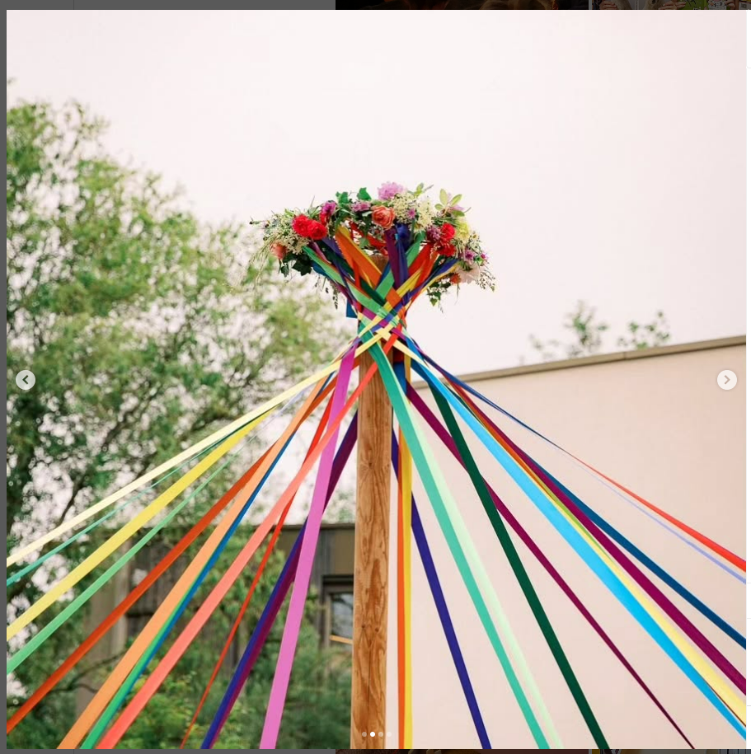

4.3 Ziekmelden en verlof aanvragen

Over schoolverzuim
Scholen zijn verplicht om ongeoorloofd schoolverzuim te melden bij de leerplichtambtenaar. Ongeoorloofd schoolverzuim betekent dat een leerling afwezig is van school zonder een geldige reden, en zonder toestemming van de school of leerplichtambtenaar.
Soms kan een leerling niet naar school en is er sprake van geoorloofd schoolverzuim. Dat betekent dat een leerling afwezig is van school met een geldige reden, en met toestemming van de school of leerplichtambtenaar. Op de website van de Rijksoverheid (www.rijksoverheid.nl) staat wanneer er sprake is van geoorloofd verzuim. Is het niet mogelijk om tijdens de schoolvakanties op vakantie te gaan? Vraag in uitzonderlijke gevallen toestemming bij de schoolleiding voor verlof buiten de schoolvakanties. Ga voor meer informatie naar: https://www.rijksoverheid.nl/onderwerpen/leerplicht/vraag-enhttps://www.rijksoverheid.nl/onderwerpen/leerplicht/vraag-en-antwoord/leerplicht-schoolvakantiesantwoord/leerplicht-schoolvakanties.

Op deze manier meld je je kind ziek:
Is uw kind ziek of is er een andere reden dat het niet of later op school komt?
Dan meldt u dat ’s ochtends tussen 8.30 en 08.45 uur via Parro. Indien u geen toegang heeft tot Parro kunt u bellen op 079 351 78 24.
Kan uw kind door een gebeurtenis niet naar school komen? Dan meldt u dit vooraf bij de leerkracht. Als dat niet kan, belt u het bovenstaande nummer.
De aanwezigheid van leerlingen wordt voor 9.00 uur gecontroleerd. Ouders of verzorgers van leerlingen die niet zijn afgemeld, worden gebeld om na te gaan wat de reden van afwezigheid is. Ongeoorloofd verzuim wordt geregistreerd en doorgegeven aan de leerplichtambtenaar. Hiervoor geldt het protocol Leerlingverzuim (welke u kunt vinden op onze website). Hierin staat ook de 3-6-9-12 regeling bij te laatkomen.

Op deze manier vraag je verlof aan voor je kind:
Leerlingen zijn alleen vrij in de schoolvakanties en op studiedagen. Dat is in de wet vastgelegd. Is uw kind afwezig zonder geldige reden, dan is de schoolleiding verplicht dit te melden bij de leerplichtambtenaar.
In bijzondere gevallen kunt u bij de directeur verlof aanvragen. U doet dit door minimaal acht weken van tevoren een schriftelijk verzoek in te dienen bij de directie. Formulieren kunt u krijgen bij de administratie of op onze website.

4.4 Toelatingsbeleid
Binnen Zoetermeer is de inschrijving van leerlingen die starten met de basisschool centraal georganiseerd. Wij hebben ervoor gekozen hier niet aan deel te nemen en hanteren ons eigen toelatings- en inschrijvingsbeleid. We verwijzen u graag naar onze website voor de volledige en meest up-to-date versie van ons beleid. U kunt zich op onze website dan ook aanmelden.

4.5 Overige Informatie voor ouders

Eten op school
Vanwege het continurooster eten de kinderen op school, zowel op lange schooldagen als op korte. Gezond en biologisch eten is daarbij ons streven.
De kleuters eten 's morgens een van thuis meegebrachte boterham en een appel en nemen een bekertje drinken. - De klassen 1 t/m 6 eten in de klas, voordat de kinderen buiten gaan spelen. Onder begeleiding van de leerkracht eten en drinken zij hun meegebrachte maaltijd: fruit, brood met gezond beleg en gezond drinken in een beker. Liever geen milieuonvriendelijke pakjes.
Heeft uw kind last van (voedsel)allergieën? U ontvangt aan het begin van het jaar een noodformulier waarop u dit aan kunt geven. Overleg ook altijd met de leerkracht over de allergie.
Op verjaardagen past binnen onze school ook een gezonde traktatie. Houd het klein en beperkt tot één product. Als u twijfelt, vraag dan de leerkracht om suggesties of kijk op: www.gezondtrakteren.nl.

BVS-schooladvies, partner van uw school, kennis delen – mensen verbinden
BVS-schooladvies is al meer dan 40 jaar een landelijk kennis- en expertisecentrum voor vrijeschoolonderwijs. Zij richten zich op de begeleiding van het onderwijs op vrijescholen en de ontwikkeling van de schoolorganisatie. Centraal staat de pedagogische opdracht van het vrijeschoolonderwijs. Zij doen onderzoek naar elementen uit het vrijeschoolleerplan. Ook hebben zij, ter ondersteuning van leraren, publicaties ontwikkeld. Zij begeleiden vrijescholen bij verbetertrajecten, verandertrajecten en visietrajecten.
Voor PO scholen verzorgen zij o.a. scholing rondom taal, rekenen en periodeonderwijs, doen toetsanalyses en begeleiden leraren en teams met hun sociale vaardigheidstrainingen Regenboog. Voor VO-scholen verzorgen zij o.a. scholing rondom het mentoraat, activerende didactiek, maar ook AI in de vrijeschool. Daarnaast verzorgen zij aanbod op leerlingparticipatie, ouderbetrokkenheid, veranderprocessen en teamontwikkeling.
Daarnaast bieden zij de volgende opleidingen:
- Opleiding Schoolleider (basisbekwaam en vakbekwaam), samen met NSO CNA
- Opleiding Leidinggeven op een vrijeschool (voor ervaren leidinggevenden, nieuw in de vrijeschool)
- Opleiding oriëntatie op interim op een vrijeschool
- Opleiding specialist digitale geletterdheid
- Opleiding pedagogisch biografisch consulent
- Opleiding vrijeschoolpedagogie voor kleuterleraren
- Opleiding vrijeschoolpedagogie voor basisschoolleraren
- Opleiding vrijeschoolpedagogie voor docenten uit het voortgezet onderwijs
- Opleiding euritmisch bewegingsonderwijs
BVS-schooladvies heeft adviseurs met kennis over de volgende onderwerpen:
- Inhoudelijke thema’s zoals het versterken van periodeonderwijs
- Schoolorganisatie
- Inhoud van het onderwijs, zoals didactiek, handelingsgericht werken, sociaal-emotionele ontwikkeling
- Leerlingenzorg/ondersteuning.
Bovenstaande diensten worden aangevraagd door vertegenwoordigers van de school.
Ook ouders kunnen bij hen terecht voor vragen m.b.t. de ontwikkeling van hun kind.
Voor uitgebreide informatie van het complete aanbod (voor scholen en ouders) kunt u een bezoek brengen aan de website: www.bvs-schooladvies.nl. U kunt hen ook bellen of mailen: telefoon - 030 281 96 56 · admin@bvs-schooladvies.nl

Vereniging van vrijescholen
De Vereniging van vrijescholen is de landelijke belangenorganisatie van vrijeschoolbesturen. In Nederland zijn 132 vrijescholen in het primair en voortgezet onderwijs. Er zijn in Nederland bijna 33.000 leerlingen die op de vrijeschool zitten. De laatste tien jaar groeide het aantal leerlingen op de vrijeschool landelijk met ruim 46%.

Taken van de Vereniging van vrijescholen
- Ondersteunen bij bestuurlijke en managementvraagstukken;
- Behartigen van de belangen van vrijescholen op landelijk niveau;
- Werken aan de ontwikkeling en de borging van de kwaliteit van vrijeschoolonderwijs;
- Stimuleren van nationale- en internationale samenwerking in de vrijeschoolbeweging.
Meer weten? Bezoek de websites www.vrijescholen.nl en www.vrijeschoolonderwijs.nl.

Jeugdtandverzorging
Onze school is aangesloten bij de Jeugdtandverzorging (JTV) Zoetermeer. Zij komen twee keer per jaar met de Dentalcar op school om de controles bij de kinderen uit te voeren. U kunt uw kind hiervoor opgeven via de website van de JTV: www.jtvzoetermeer.nl

Jeugdgezondheidszorg
Naast een samenwerking met Therapeuticum Aurum werken wij ook samen met de Jeugdgezondheidszorg (JGZ). JGZ voert op school een aantal onderzoeken uit: Gezondheidsonderzoek kleuters (2e jaar), Spraak-taalonderzoek en het Gezondheidsonderzoek in klas 5.
Contact JGZ
Contactbureau: 088 054 99 99
E-mail: info@jgzzhw.nl
Website: www.jgzzhw.nl

De jeugdarts en jeugdverpleegkundige die aan onze school zijn verbonden zijn respectievelijk Dr. Ellen van der Linden en Leonie van Donselaar-Arnold.

5 Ontwikkeling en resultaten

5.1 Tussentijdse toetsen
Op Vuurvogel nemen we vanaf klas 1 t/m klas 5 de M-Cito en de E-Cito af. Deze resultaten worden als basis gebruikt voor een didactisch groepsplan. In klas 6 wordt een B8-Cito afgenomen enkele weken na de herfstvakantie. In klas 6 is er geen E-Cito meer i.v.m. de Doorstroomtoets.
In klas 1 wordt er na de herfstvakantie een herfstsignalering afgenomen om vroegtijdig te kunnen acteren op eventuele rekenen/of taalproblemen.
Na elke periode wordt een toets, opdracht of andersoortig werkstuk gemaakt om te beoordelen of de doelen bereikt zijn. Van de methodes Alles Telt Q, Staal en Grip op Lezen worden de methodetoetsen gemaakt en de resultaten gevolgd in het leerlingvolgsysteem ParnasSys.

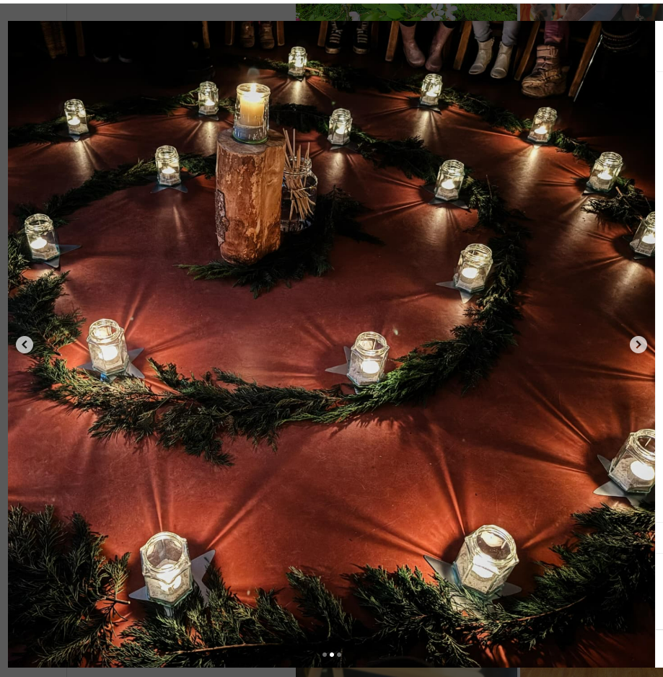

5.2 Resultaten doorstroomtoets

Wat is de doorstroomtoets?
Vanaf het schooljaar 2023-2024 maken alle leerlingen aan het eind van de basisschool een doorstroomtoets. Dit is verplicht. Met de doorstroomtoets kunnen leerlingen laten zien wat ze op de basisschool hebben geleerd. In de weken voor het toetsmoment geeft de leerkracht de leerling een advies voor het onderwijsniveau in het voortgezet onderwijs. Leerprestaties, aanleg en ontwikkeling op de basisschool spelen hierbij een rol. Heeft de leerling een hogere doorstroomtoetsuitslag dan het gegeven schooladvies? Dan stelt de school het advies bij, tenzij het in het belang is van de leerling om dit niet te doen. Heeft de leerling een lagere doorstroomtoetsuitslag dan het gegeven schooladvies? Dan blijft het advies van de school leidend. De doorstroomtoets vindt plaats in februari en geeft leerlingen een gelijke kans om zich eind maart aan te melden voor de middelbare school van hun voorkeur, die het best past bij hun niveau. De doorstroomtoets is geen examen; leerlingen kunnen niet slagen of zakken.

Referentieniveaus
De Inspectie van het Onderwijs controleert of het onderwijs op scholen van voldoende niveau is. De
doorstroomtoetsresultaten van de leerlingen spelen een belangrijke rol bij deze controle. Vanaf 1 augustus 2020 gebruikt de inspectie referentieniveaus om te bepalen of een school voldoende of onvoldoende presteert.

Wat zijn referentieniveaus?
Een doorstroomtoets meet voor de onderdelen Nederlandse taal en rekenen:
- Hoeveel procent van de leerlingen met de doorstroomtoets het basisniveau heeft gehaald (dit wordt ook wel het fundamentele niveau genoemd).
- Hoeveel procent van de leerlingen met de doorstroomtoets het streefniveau heeft gehaald. Dit is een hoger niveau dat de leerlingen kunnen behalen.
Het fundamentele niveau (basisniveau) en het streefniveau (hogere niveau) worden ook wel de ‘referentieniveaus’ genoemd. Ze zeggen dus welk niveau de leerlingen op de school hebben gehaald op de gebieden taal en rekenen. Om te kijken of de school voldoende of onvoldoende heeft gescoord, worden ze vergeleken met signaleringswaarden van de Inspectie van het Onderwijs.

Wat zijn signaleringswaarden?
Hoeveel procent de school minimaal moet halen op de beide niveaus ligt vooraf vast. Deze percentages worden namelijk door de Inspectie van het Onderwijs bepaald. Als de school minder goed scoort dan deze vastgestelde, minimale waarde, kan het een signaal zijn dat er misschien iets niet goed gaat op de school. Daarom worden deze minimale scores ‘signaleringswaarden’ genoemd. Wanneer het percentage leerlingen op de school voor zowel het fundamentele niveau als het streefniveau op of boven de signaleringswaarden liggen, zijn de resultaten in dat schooljaar voldoende.

Gemiddelde van drie jaar resultaten
De gegevens die worden getoond in de schoolgids zijn een gemiddelde van de afgelopen drie jaar. De percentages van de eindtoetsresultaten van 2023 en de doorstroomtoetsresultaten van 2024 en 2025 worden hieronder getoond.

Welk percentage leerlingen behaalt het fundamentele niveau in 2023-2024?
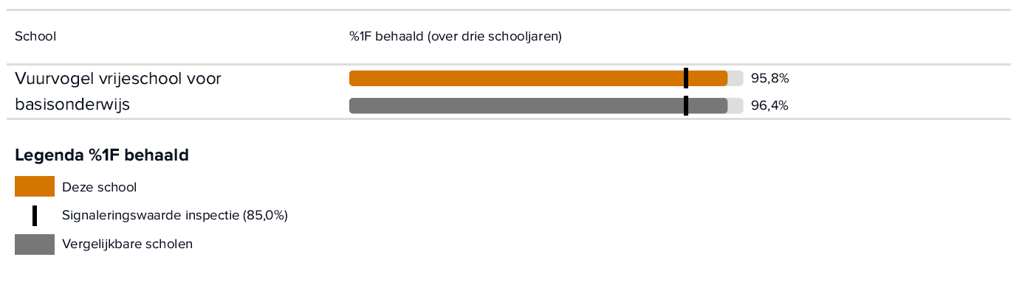

Welk percentage leerlingen behaalt het streefniveau in 2023-2024?
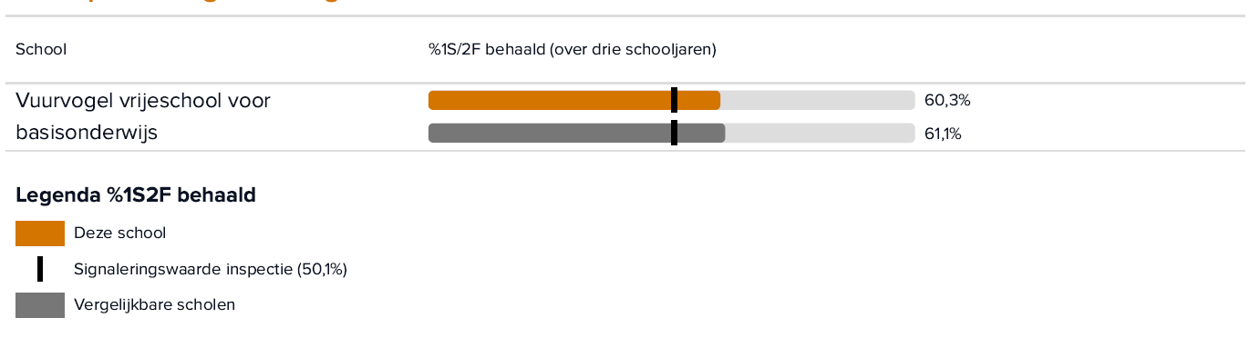

5.3 Schooladviezen
We gebruiken bij het opstellen van een advies alle resultaten en trends van de afgelopen jaren inclusief kindkenmerken en persoonlijke ontwikkeling. Na de herfstvakantie nemen we de B8-Cito af in klas 6 en ontvangen de leerlingen een voorlopig schooladvies.
In april nemen we deel aan de landelijke Doorstroomtoets. Wij hebben op de Vuurvogel gekozen voor de IEP doorstroomtoets. Na deze toets ontvangen de leerlingen het voorlopig schooladvies in een gesprek met ouders, leerling en leerkracht.

Welke schooladviezen heeft de school aan de leerlingen gegeven in 2022-2023?
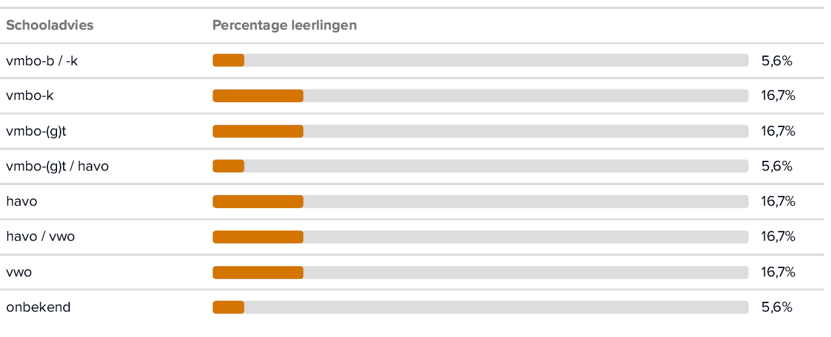
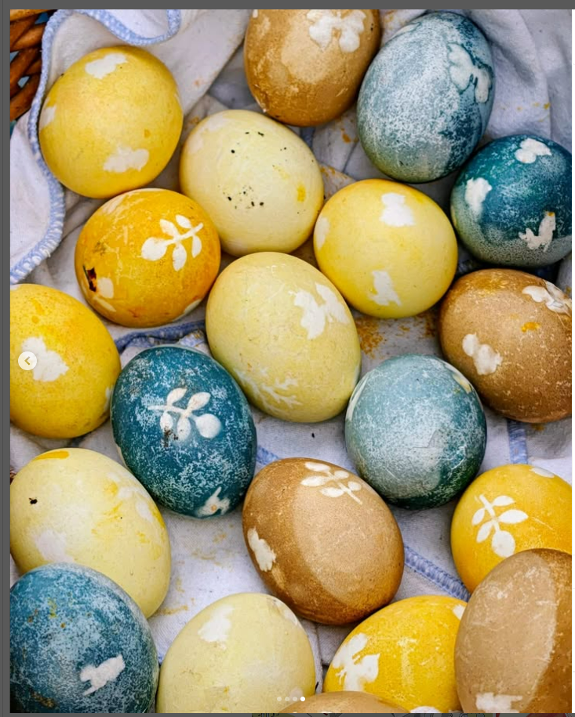

5.4 Sociale ontwikkeling

Visie op Sociale opbrengsten

Wat verstaan scholen onder sociale opbrengsten
Op school leren kinderen vaardigheden die nodig zijn om op een goede manier met anderen om te gaan. En om hun steentje bij te dragen aan de samenleving. Het gaat om vaardigheden zoals samenwerken, ruzies oplossen en jezelf weten te redden. Door deze vaardigheden is de sfeer op school fijn en veilig. En verbeteren de leerprestaties. Kinderen nemen op een positieve manier deel aan de maatschappij.

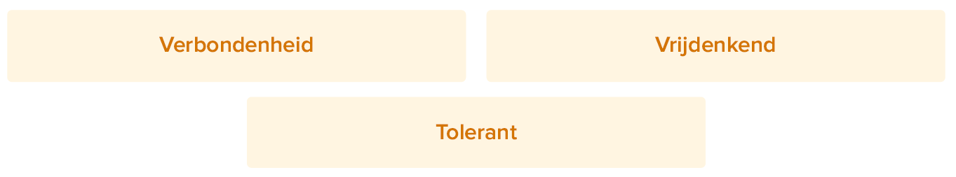

De Vrijeschool Vuurvogel werkt sinds een aantal jaar met het programma van De Vreedzame School. Onze school vormt een gemeenschap waar de hele schoolpopulatie kan oefenen met burgerschap. Leerlingen, leraren, directies én ouders. Er is aandacht voor de eigen identiteitsontwikkeling. Hoe is een kind? Hoe gedraagt het kind zich naar anderen, naar de omgeving en naar de wereld? Deze punten passen naadloos in ons perspectief op onderwijs, onze kijk op de ontwikkeling van kinderen en leeftijdsfases van de kinderen.

Uitgangspunt is het in verbinding staan met de ander, de groep, de school en zelfs de wijk. Vreedzame Scholen werken met een schoolgrondwet. Hierin staan sociale normen die passen bij de waarden uit de Nederlandse grondwet. De sociale normen komen ook terug in het lesprogramma en zorgen samen voor de in de wet genoemde cultuur. Dit sluit aan bij wetsartikel a.

Positieve conflictoplossing is één van de hoofddoelstellingen van het programma. De Vreedzame School beschrijft en levert een structureel longitudinaal aanbod sociale en maatschappelijke competenties dat nodig is om te functioneren in een pluriforme democratische samenleving. Dit sluit aan bij wetsartikel b.

Er is ruim aandacht in het programma voor diversiteit en respect voor alle vormen van diversiteit. Het vermogen om je in een ander te kunnen verplaatsen en het belang van inclusie en bestrijden van uitsluiting en discriminatie komen sterk in het programma naar voren. Dit sluit aan bij wetsartikel c.

Eén van de pijlers van het programma is het helpen vormgeven van de school tot een oefenplaats voor democratisch burgerschap en actieve participatie. Dit valt samen met wetsartikel d uit de wet.

Werkwijze Sociale opbrengsten
De Vuurvogel maakt gebruik van het lesprogramma De Vreedzame School. Dit lesmateriaal heeft een doorgaande, longitudinale lijn van klas 1 t/m 6 en wordt wekelijks uitgevoerd, in de kleuterklassen wordt een deel van De Vreedzame School gehanteerd. In de kleuterklassen wordt dagelijks gewerkt binnen de Vrijeschool pedagogiek aan burgerschap en sociale omgang, hierbij wordt de ‘taal’ van De Vreedzame School met regelmaat actief voorgeleefd. Ouders worden betrokken bij het programma door op gezette tijden in de nieuwsbrief de periode en het thema te noemen. Incidenteel wordt er een ouderavond georganiseerd met een deskundige van De Vreedzame School. In school is een stuurgroep die tot taak heeft de borging van de kwaliteit van het programma De Vreedzame School permanent te bewaken.
De wet schrijft voor dat burgerschapsonderwijs doelgericht, samenhangend en herkenbaar aanwezig moet zijn en wordt beschreven vanuit visie, doelen, aanbod en evaluatie. De Vreedzame School heeft een theoretisch onderbouwde, heldere visie op burgerschap en vertaalt die naar de grote doelen die in de wet staan. Deze zijn in subdoelen uitgewerkt en gekoppeld aan structureel aanbod op het niveau van de school, de professional en de leerling. In het programma zit een evaluatie-instrument, dat docenten bevraagt over de behaalde doelen bij leerlingen en de benodigde vaardigheden bij docenten. Wij hanteren op de Vuurvogel dit instrument niet structureel als meetinstrument. Hiervoor gebruiken wij in de klassen 3 t/m 6 de veiligheidsmonitor van WMK-PO.

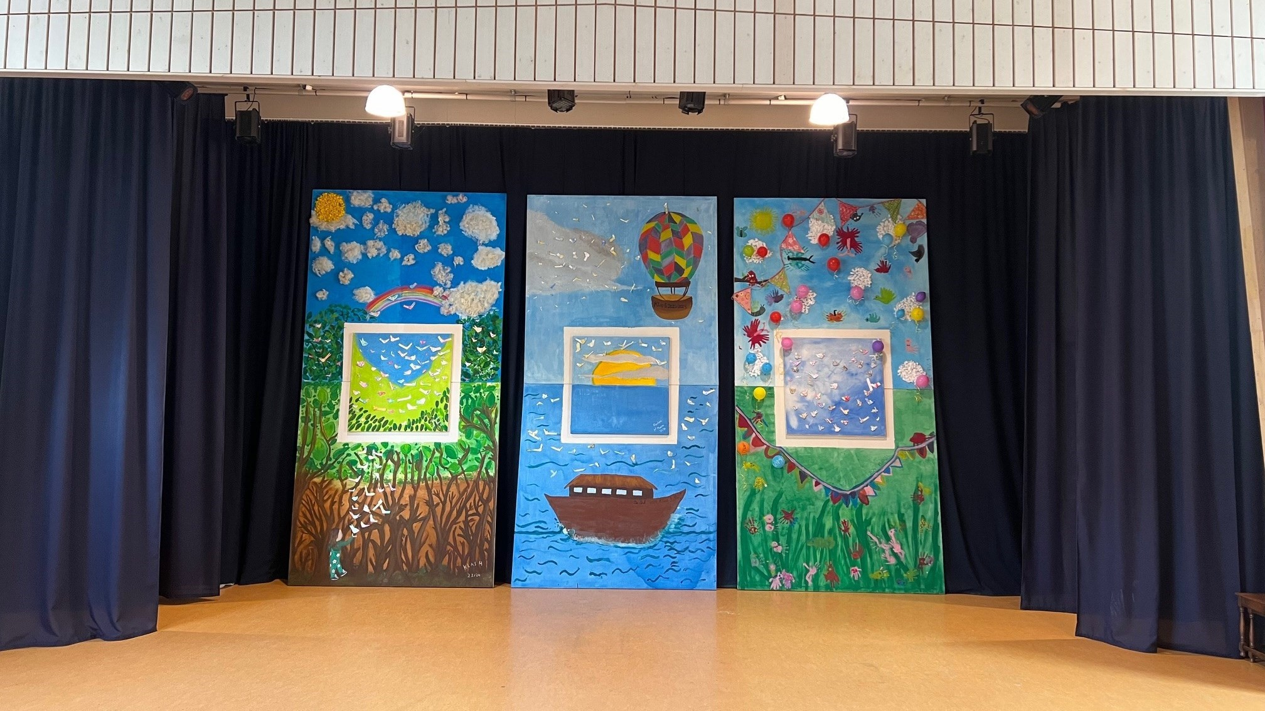

6 Schooltijden en opvang

6.1 Schooltijden
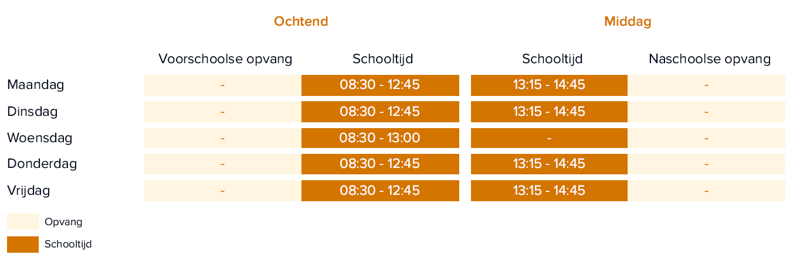

Maandag: Kleuterklassen & Klas 1 (tot Kerst) tot 13:00u
Dinsdag: Kleuterklassen tot 13:00u
Donderdag: Kleuterklassen tot 13:00u
Vrijdag: Kleuterklassen tot 13:00u; Klas 1 & 2 tot 13.00u

6.2 Opvang

Voorschoolse opvang
Opvang voor schooltijd wordt geregeld in samenwerking met Varabo en De Boomhut, buiten het schoolgebouw. Hier zijn kosten aan verbonden.

Tussenschoolse opvang
Opvang tijdens de middagpauze wordt geregeld in samenwerking met leerkrachten/het team, buiten het schoolgebouw. Hier zijn geen kosten aan verbonden.

Naschoolse opvang
Opvang na schooltijd wordt geregeld in samenwerking met Varabo en De Boomhut, buiten het schoolgebouw. Hier zijn kosten aan verbonden.

Opvang tijdens vrije dagen en schoolvakanties
Er is geen opvang tijdens vrije dagen en schoolvakanties.

6.3 Vakantierooster

Vakanties 2025-2026
Vakantie | Van | Tot en met
Studiedag (Stichting) | 03 oktober 2025
Herfstvakantie | 20 oktober 2025 | 26 oktober 2025
Studiedag 1 | 09 december 2025
Kerstvakantie | 20 december 2025 | 04 januari 2026
Studiedag 2 | 05 januari 2026
Voorjaarsvakantie | 14 februari 2026 | 22 februari 2026
Studiedag 3 | 02 april 2026
Goede Vrijdag | 03 april 2026
2e Paasdag | 06 april 2026
Meivakantie | 25 april 2026 | 10 mei 2026
Hemelvaartsweekend | 14 mei 2026 | 17 mei 2026
2e Pinksterdag | 25 mei 2026
Studiedag 4 | 26 mei 2026
Studiedag 5 | 03 juli 2026
Zomervakantie | 18 juli 2026 | 30 augustus 2026
Het volledige en actuele overzicht, inclusief jaarfeesten, ouderavonden en overige activiteiten, is vanaf 1 augustus te vinden in Parro.

6.4 Wie is wanneer te bereiken?

Het is op school op de volgende momenten mogelijk om het personeel te spreken:
 | Dag(en) | Tijd(en)
Secretariaat | maandag t/m vrijdag | 9.00u tot 16.00u

